Руководство пользователя

**Назначение программы 1**

**Условия выполнения программы 1**

**Выполнение программы 1**

1. Просмотр информации об удобствах в отеле 1

2. Просмотр инструкции использования капсульного отеля 2

3. Просмотр информации о расположении отелей 2

4. Просмотр информации о стоимости услуг 2

5. Просмотр отзывов о капсульных отелях 2

6. Просмотр ответов на частые вопросы 2

7. Регистрация 3

8. Авторизация 3

8.1. Вход по логину и паролю 3

8.2. Сброс пароля 3

9. Изменение персональных данных 4

10. Бронирование 4

10.1. Бронирование без регистрации 4

10.2. Бронирование с регистрацией 4

11. Управление бронированием 4

11.1. Просмотр запланированных бронирований 4

11.2. Отмена бронирования 4

11.3. Изменение бронирования 4

**Сообщения оператору 4**

1. Ошибки при регистрации 4

2. Ошибки при входе 5

3. Ошибки при бронировании 5

# Назначение программы

Веб-сайт «Капсула» обеспечивает взаимодействие клиентов сервиса по бронирования капсульных отелей и системы бронирования.

Веб-сайт позволяет пользователю:

* увидеть детальное расположение и адрес отелей на карте
* зарегистрироваться на сайте
* забронировать отель
* просмотреть историю своих бронирований
* редактировать контактный номер телефона и e-mail
* отменить запланированное бронирование

# Условия выполнения программы

* компьютер или ноутбук с Windows или macOS
* доступ в интернет
* браузер Chrome версия 70 и выше

# Выполнение программы

## Просмотр информации об удобствах в отеле

* 1. На главной странице сайта в в верхнем меню нажмите кнопку «Что внутри».

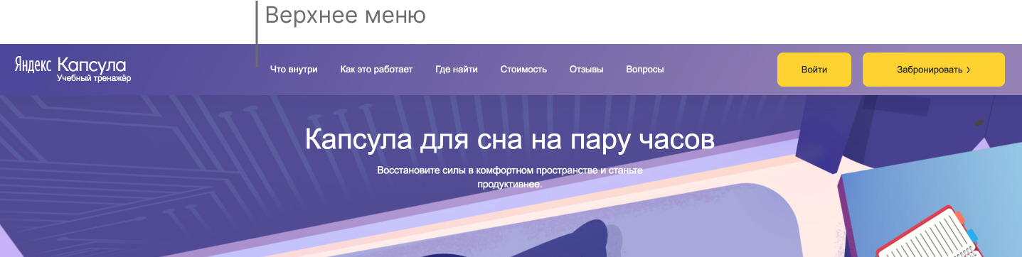

* 1. Чтобы увидеть изображение удобства, наведите курсор на его название.

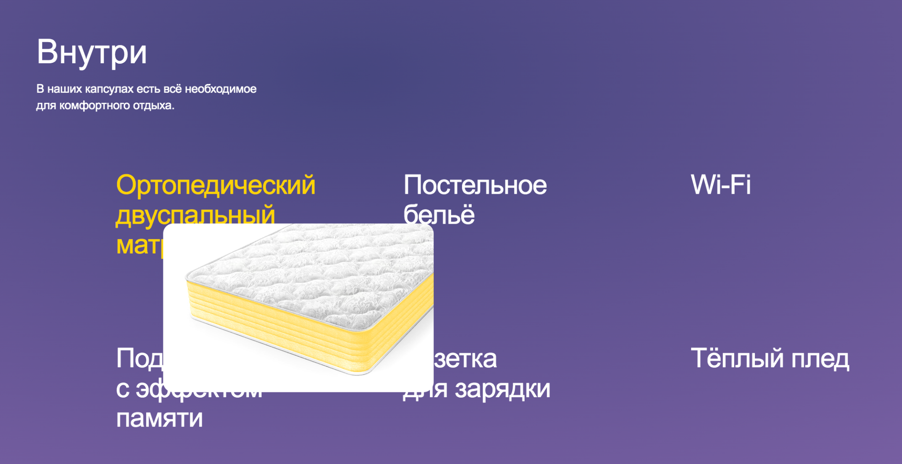

## Просмотр инструкции использования капсульного отеля

На главной странице сайта в в верхнем меню нажмите кнопку «Как это работает».



## Просмотр информации о расположении отелей

* 1. На главной странице сайта в в верхнем меню нажмите кнопку «Где найти».



* 1. Чтобы увеличить/уменьшить масштаб карты, прокрутите колёсико мыши.
  2. Чтобы увидеть детальное расположение и адрес отеля, нажмите на символ отеля на карте.

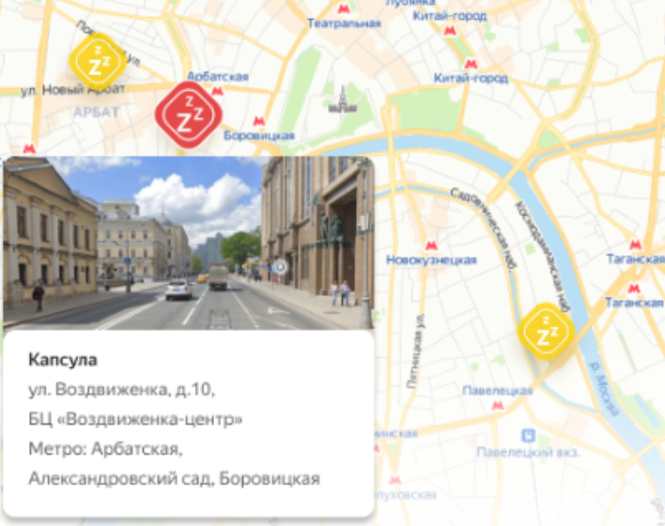

## Просмотр информации о стоимости услуг

На главной странице сайта в в верхнем меню нажмите кнопку «Стоимость».



## Просмотр отзывов о капсульных отелях

## На главной странице сайта в в верхнем меню нажмите кнопку «Отзывы».



* 1. Чтобы просмотреть другие отзывы, воспользуйтесь стрелками вправо и влево для перехода к другим отзывам

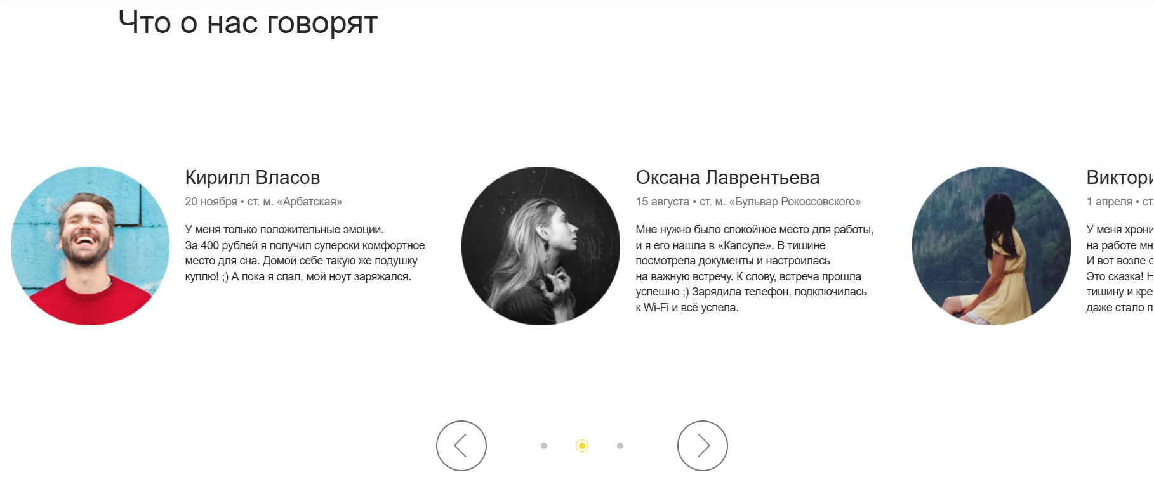

## Просмотр ответов на частые вопросы

* 1. На главной странице в верхнем меню нажмите кнопку «Вопросы».



* 1. Чтобы увидеть ответ, нажмите на интересующий вас вопрос
  2. Чтобы скрыть ответ на вопрос, нажмите на крестик в правом верхнем углу поля с вопросом и ответом.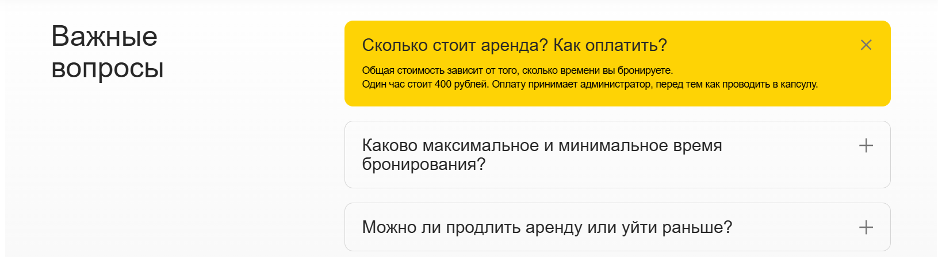

## Регистрация

* 1. На главной странице в верхнем меню нажмите кнопку «Войти».



* 1. Заполните поля «Имя и фамилия», «Телефон», «Email», «Пароль», «Пароль повторно»

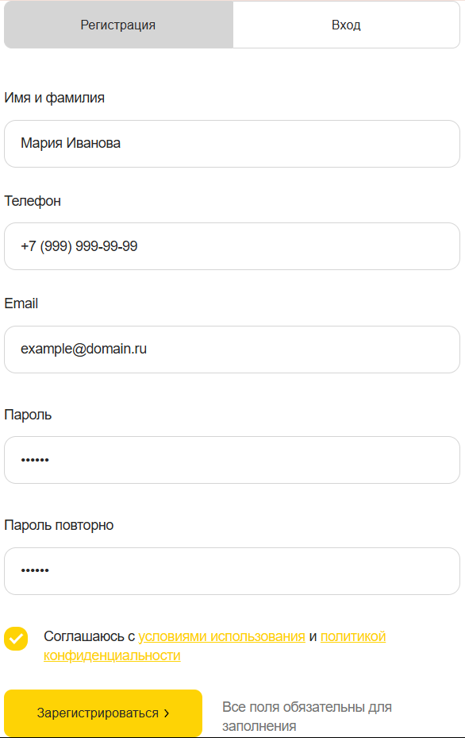

* 1. Поставьте галочку напротив согласия с условиями использования и политиками конфиденциальности.
  2. Нажмите на кнопку «Зарегистрироваться» внизу экрана.
  3. При успешной регистрации вам откроется личный кабинет пользователя, и на указанный при регистрации e-mail вы получите письмо.

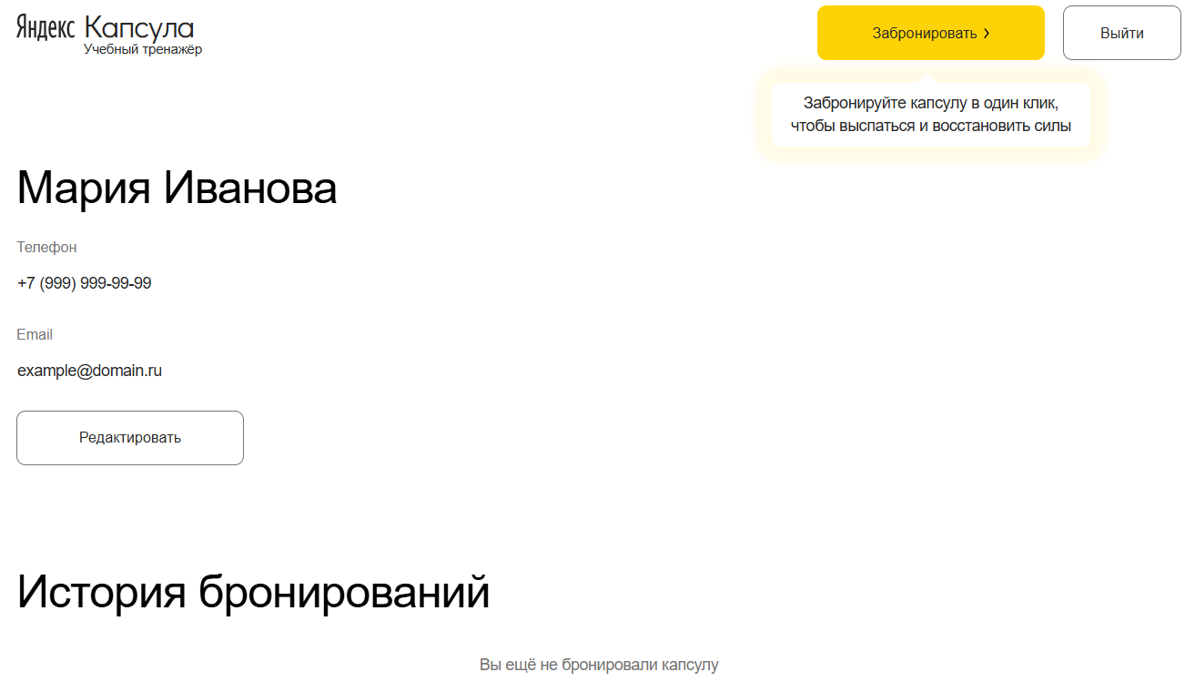

## Авторизация

### Вход по логину и паролю

* + 1. Перейдите на страницу авторизации. Нажмите на кнопку «Войти» на главной странице сайта.
    2. Перейдите на вкладку «Вход».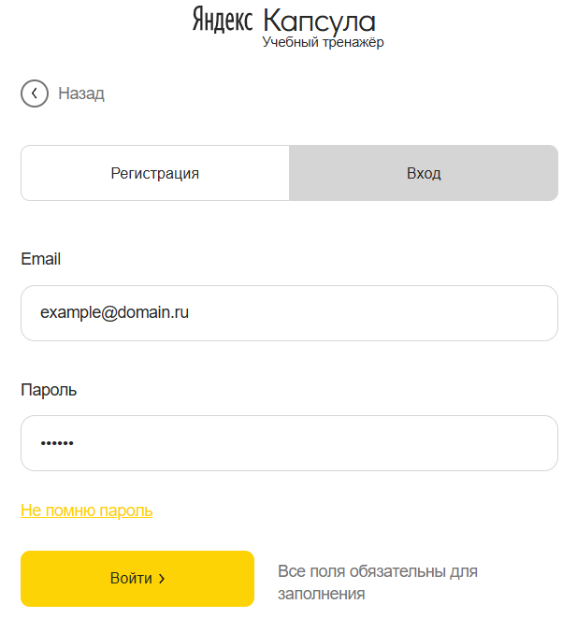
    3. Введите Email и пароль, указанные при регистрации.
    4. Нажмите на кнопку «Войти» в нижней части экрана.

### Сброс пароля

* + 1. Перейдите на страницу авторизации. Нажмите на кнопку «Войти» на главной странице сайта.
    2. Перейдите на вкладку «Вход».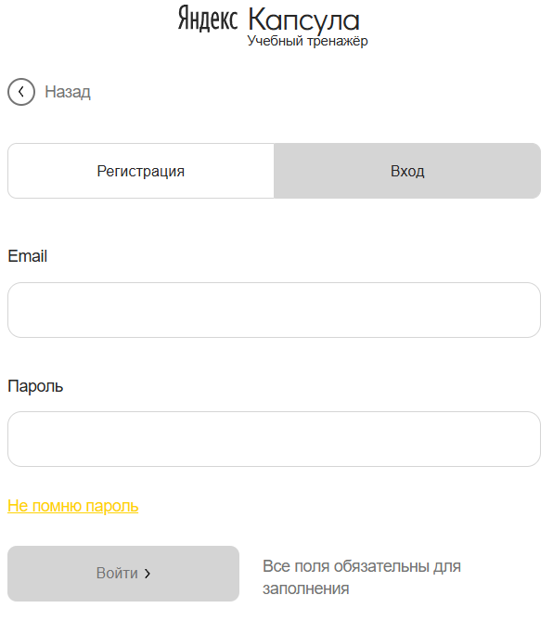
    3. Нажмите на кнопку «Не помню пароль».
    4. Введите Email, который вы использовали при регистрации.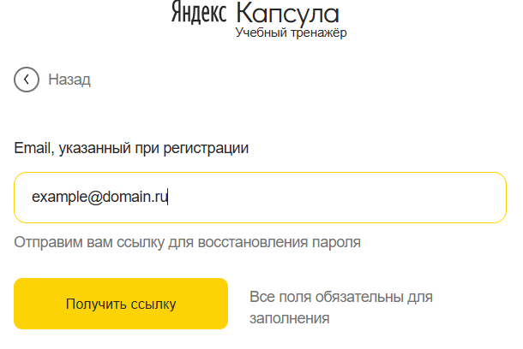
    5. Нажмите на кнопку «Получить ссылку».
    6. На почту будет отправлено уведомление о сбросе пароля.
    7. Перейдите по ссылке в письме.
    8. Укажите новый пароль для своей учётной записи.
    9. Повторите ввод пароля.
    10. Нажмите кнопку «Сменить пароль».
    11. Пройдите повторную авторизацию с новым паролем.

Если письмо с ссылкой на смену пароля не было получено, то вы можете повторно запросить отправку письма, нажав на кнопку «Отправить повторно» на экране подтверждения отправки.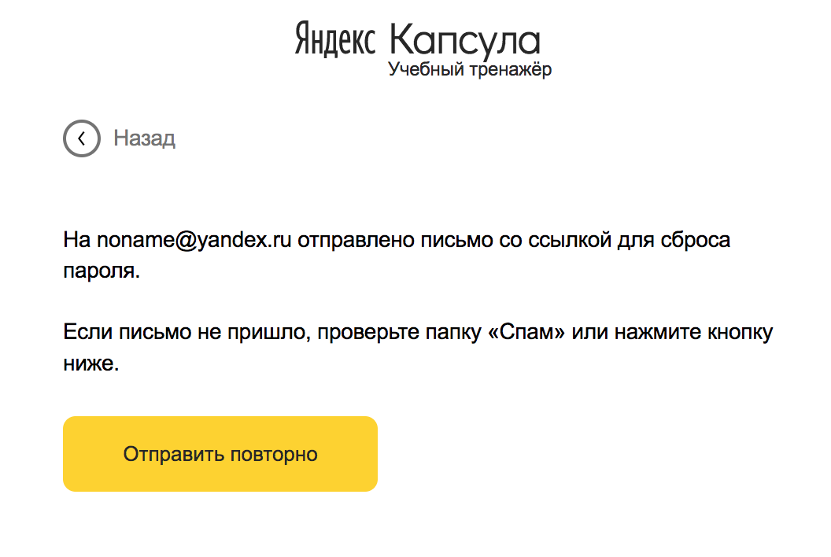

## Изменение персональных данных

* 1. Авторизуйтесь на сайте.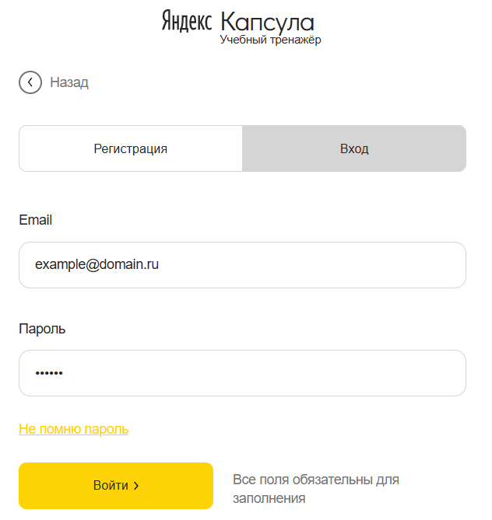
  2. Перейдите в Личный кабинет.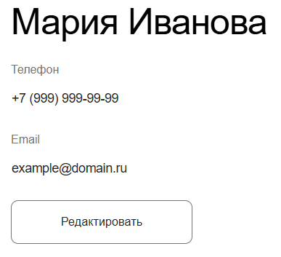
  3. Нажмите на кнопку «Редактировать» под вашими персональными данными.
  4. Введите новый телефон и/или e-mail.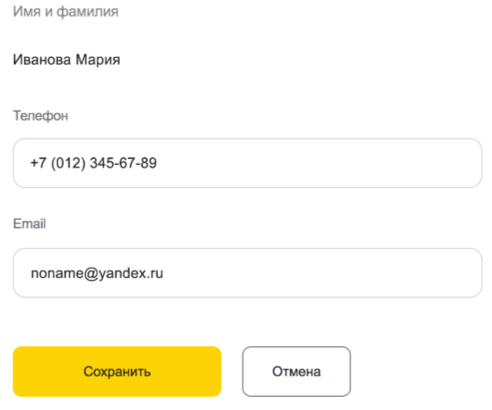
  5. Нажмите на кнопку «Сохранить».

## Бронирование

Бронирование капсульного отеля можно выполнить по клику «Забронировать» в любой части сайта: на главной странице, в личном кабинете, в разделе «Как это работает» и «Стоимость».

### Бронирование без регистрации

* + 1. На главной странице в верхнем меню нажмите кнопку «Забронировать».



* + 1. Выберите дату бронирования.

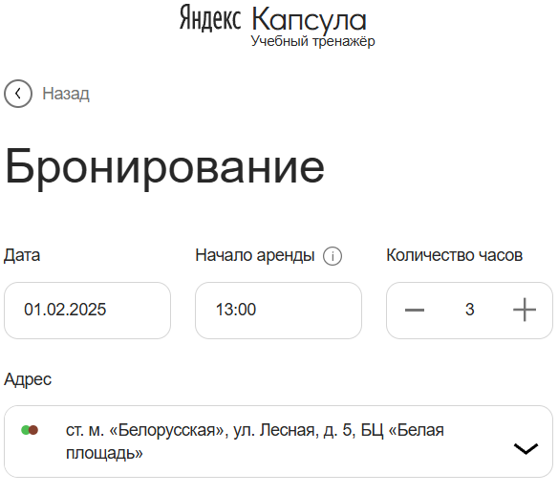

* + 1. Выберите время бронирования.
    2. Выберите отель.
    3. Заполните поля «Имя и фамилия», «Телефон», «Email».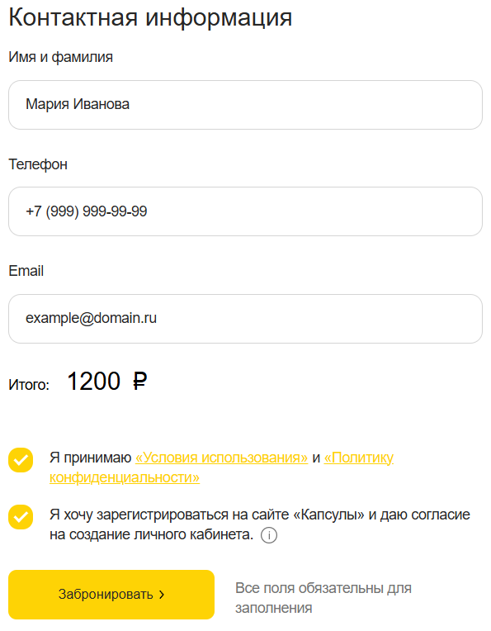
    4. Поставьте галочку напротив согласия с условиями использования и политиками конфиденциальности.
    5. Поставьте галочку напротив согласия на создание личного кабинета.
    6. Нажмите на кнопку «Забронировать».
    7. Откроется страница с информацией о совершенном бронировании.

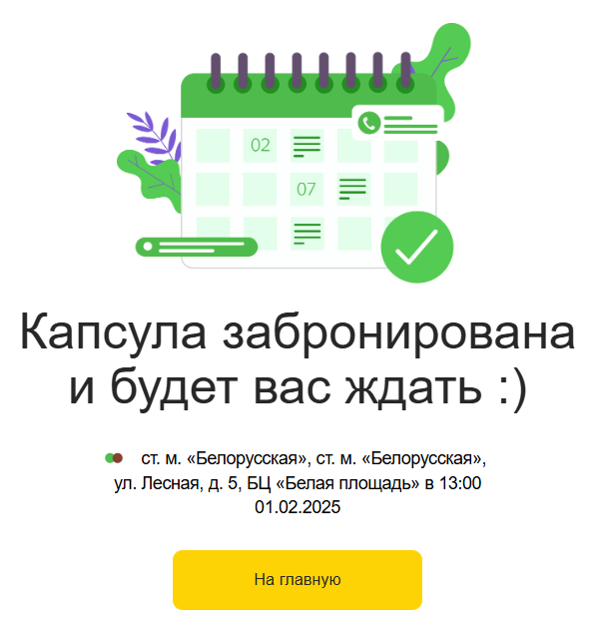

* + 1. На указанный e-mail вам придет письмо с уведомлением о бронировании, логином и паролем от личного кабинета.

### Бронирование с регистрацией

* + 1. Авторизуйтесь на сайте.
    2. В верхнем меню нажмите кнопку «Забронировать».
    3. Выберите дату бронирования.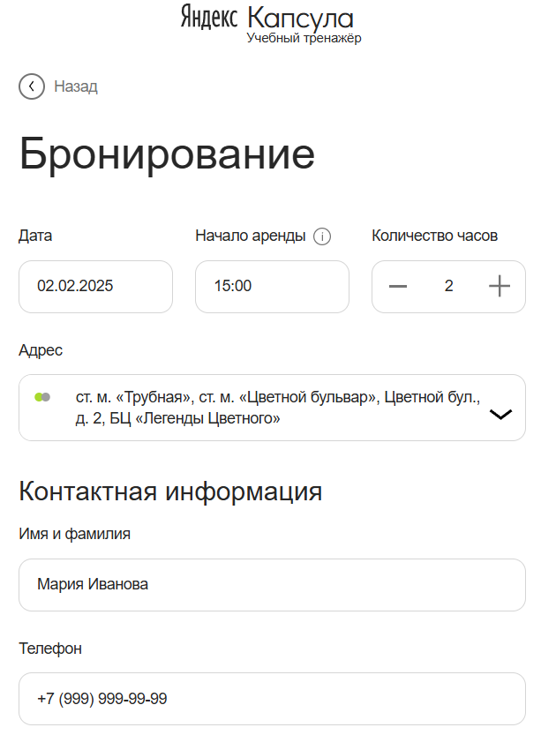
    4. Выберите время бронирования.
    5. Выберите отель.
    6. Поставьте галочку напротив согласия с условиями использования и политиками конфиденциальности.
    7. Нажмите на кнопку «Забронировать».
    8. Откроется страница с информацией о совершенном бронировании. 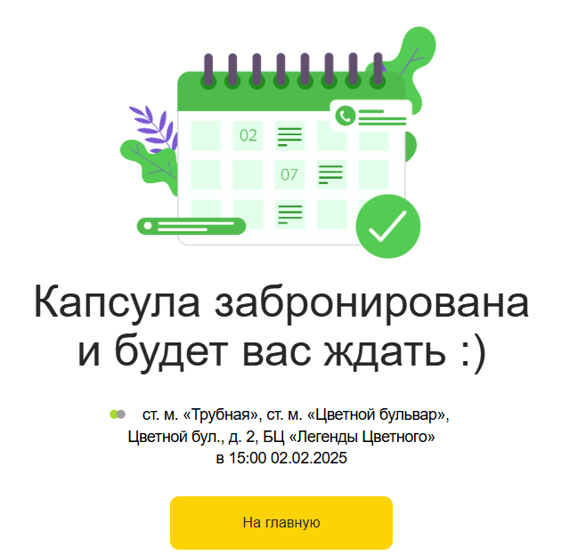
    9. На указанный в личном кабинете e-mail вам придет письмо с уведомлением о бронировании.

## Управление бронированием

### Просмотр запланированных бронирований

* + 1. Авторизуйтесь на сайте.
    2. Перейдите в Личный кабинет.
    3. Прокрутите страницу личного кабинета до раздела «История бронирований». В списке указаны все запланированные бронирования в хронологическом порядке.

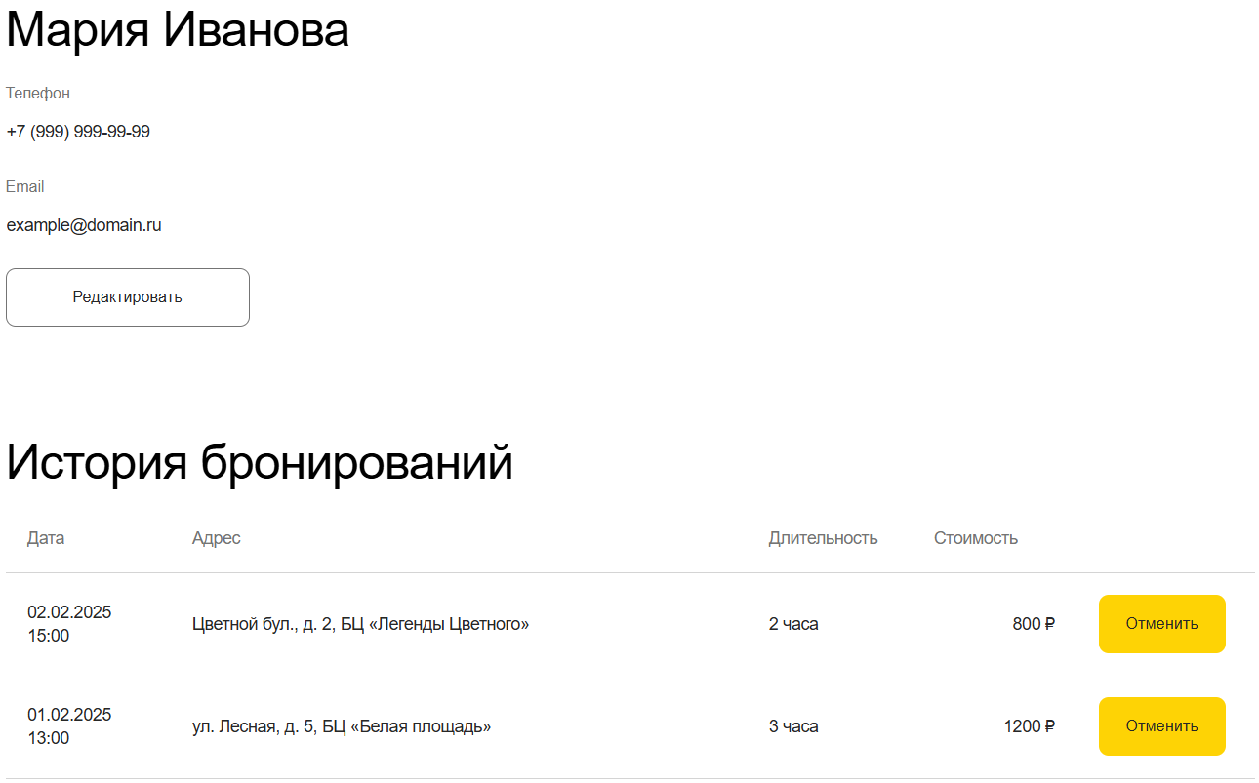

### Отмена бронирования

* + 1. Авторизуйтесь на сайте.
    2. Перейдите в Личный кабинет.
    3. Прокрутите страницу личного кабинета до раздела «История бронирований».
    4. Напротив бронирования, которое нужно отменить, нажмите на кнопку «Отменить».

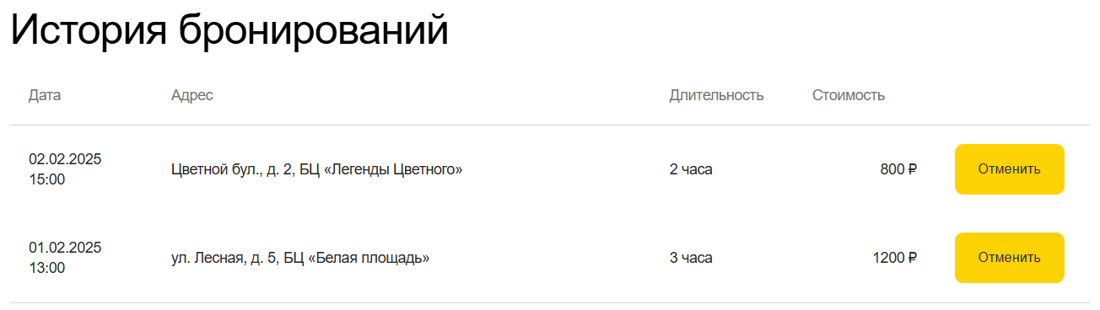

* + 1. Во всплывающем окне нажмите на кнопку «Отменить бронирование»

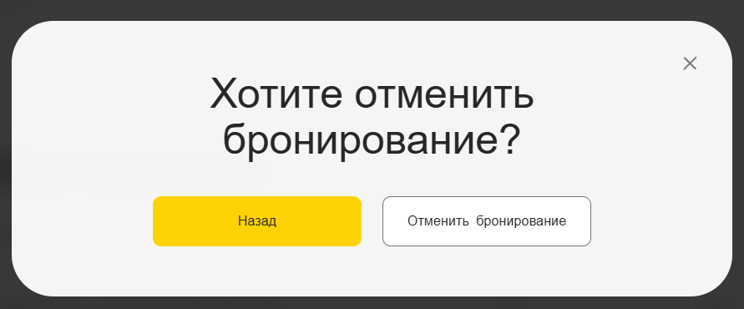

* + 1. Откроется страница с информацией об отмененном бронировании.

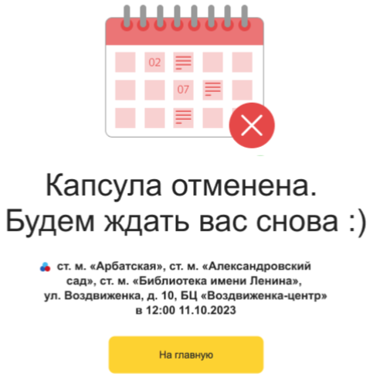

### Изменение бронирования

На данный момент такая возможность на сайте не предусмотрена. Для изменения бронирования вам необходимо отменить запланированное бронирование и сделать новое.

# Сообщения оператору

## Ошибки при регистрации

* 1. Красным цветом подсвечено поле «Имя и фамилия». Выведена ошибка «Укажите имя и фамилию».

*Почему?*

Поле не заполнено или указаны невалидные данные.

*Что делать?*

Убедитесь, что поле заполнено. Убедитесь, что имя и фамилия состоит только из букв. Цифры и символы недопустимы.

* 1. Красным цветом подсвечено поле «Телефон». Выведена ошибка «Укажите номер телефона».

*Почему?*

Поле не заполнено.

*Что делать?*

Убедитесь, что поле заполнено. Телефон должен быть заполнен в формате +7 (999) 999-99-99

* 1. Красным цветом подсвечено поле «Телефон». Выведена ошибка «Телефон введен некорректно. Пример: +7 (999) 999-99-99».

*Почему?*

Указаны невалидные данные.

*Что делать?*

Убедитесь, что номер заполнен в формате +7 (999) 999-99-99

* 1. Красным цветом подсвечено поле «Email». Выведена ошибка «Введите email»

*Почему?*

Поле не заполнено

*Что делать?*

Убедитесь, что поле заполнено. Email должен быть заполнен в формате example@domain.ru

* 1. Красным цветом подсвечено поле «Email». Выведена ошибка «Email введен некорректно. Пример: example@domain.ru».

*Почему?*

Указаны невалидные данные.

*Что делать?*

Убедитесь, что email заполнен в формате example@domain.ru

* 1. Красным цветом подсвечено поле «Пароль». Выведена ошибка «Введите пароль»

*Почему?*

Поле не заполнено

*Что делать?*

Убедитесь, что поле заполнено.

* 1. Красным цветом подсвечено поле «Пароль повторно». Выведена ошибка «Повторите пароль»

*Почему?*

Поле не заполнено

*Что делать?*

Убедитесь, что поле заполнено.

* 1. Красным цветом подсвечено поле «Пароль повторно». Выведена ошибка «Поля не совпадают»

*Почему?*

Данные в полях «Пароль» и «Пароль повторно» не совпадают.

*Что делать?*

Заполните поля «Пароль» и «Пароль повторно» одним и тем же значением.

## Ошибки при входе

* 1. Выведена ошибка «Пользователь не найден»

*Почему?*

Введена неверная комбинация Email и пароля.

*Что делать?*

Убедитесь, что вводите верную комбинацию Email и пароля. Если не можете вспомнить пароль, то нажмите на кнопку «Не помню пароль» и воспользуйтесь формой восстановления пароля.

* 1. Красным цветом подсвечено поле «Email». Выведена ошибка «Введите email».

*Почему?*

Поле не заполнено

*Что делать?*

Убедитесь, что поле заполнено.

* 1. Красным цветом подсвечено поле «Email». Выведена ошибка «Email введен некорректно. Пример: example@domain.ru».

*Почему?*

Указаны невалидные данные.

*Что делать?*

Убедитесь, что email заполнен в формате example@domain.ru

* 1. Красным цветом подсвечено поле «Пароль». Выведена ошибка «Введите пароль»

*Почему?*

Поле не заполнено

*Что делать?*

Убедитесь, что поле заполнено.

## Ошибки при бронировании

* 1. Красным цветом подсвечено поле «Дата». Выведена ошибка «Укажите дату»

*Почему?*

Поле не заполнено

*Что делать?*

Убедитесь, что поле заполнено.

* 1. Красным цветом подсвечено поле «Дата». Выведена ошибка «Некорректная дата»

*Почему?*

Указаны невалидные данные

*Что делать?*

Убедитесь, что дата заполнена в формате «01.01.2000»

* 1. Красным цветом подсвечено поле «Время». Выведена ошибка «Укажите время»

*Почему?*

Поле не заполнено

*Что делать?*

Убедитесь, что поле заполнено.

* 1. Красным цветом подсвечено поле «Время». Выведена ошибка «Некорректное время»

*Почему?*

Указаны невалидные данные

*Что делать?*

Убедитесь, что время заполнено в формате «09:30»

* 1. Выведена ошибка «Нет свободных мест. Попробуйте изменить условия бронирования»

*Почему?*

На указанные в форме бронирования дату, время, срок и отель нет свободных мест.

*Что делать?*

Измените условия бронирования - выберите другие дату, время, срок и отель, и попробуйте забронировать место на новых условиях.